觀看短片《一國兩制》(第40集)，回答以下問題，圈出適當的英文字母，或在 上填上答案。
https://chiculture.org.hk/tc/historystory
- 為解決哪裏的土地續約問題，港督麥理浩爵士到北京協商啟動談判？
- 新界 | - 九龍 | C. 香港島 | D. 離島
- 右圖顯示的是1982年英國首相 與當時中國領導人  會談。 | 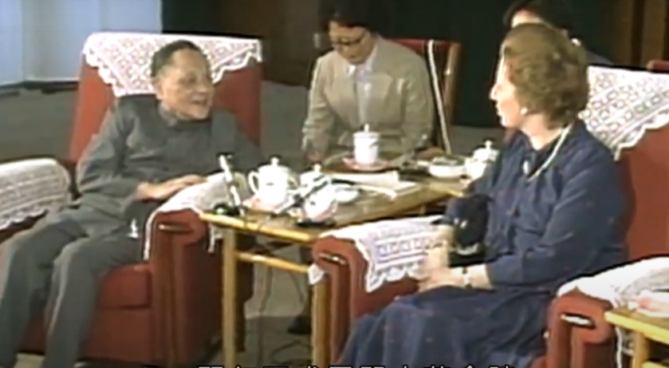
- 中 英談判的結果是1984年簽署了哪一份文件？
A. 中英會談聲明 | B. 中英聯合聲明 | C.《基本法》 | D.《北京條約》
《基本法》中確定了哪三項中央政府對香港的基本方針？

延伸閱讀 《英國租借新界》
https://chiculture.org.hk/tc/photo-story/1201

